17. МЕХАНИЧЕСКИЕ МУФТЫ

17.1 Общие сведения

В технике муфты — это соединительные устройства для тех валов, концы которых подходят один к другому вплотную или же удалены на небольшое расстояние. Соединение валов муфтами обеспечивает передачу вращающего момента от одного вала к другому. Валы, как правило, расположены так, что геометрическая ось одного вала составляет продолжение геометрической оси другого вала. С помощью муфт можно также передать вращение с валов на зубчатые колеса, шкивы, свободно насаженные на эти валы. Муфты не изменяют вращающего момента и направления вращения. Некоторые типы муфт поглощают вибрации и точки, предохраняют машину от аварий при перегрузках.
Применение муфт в машиностроении вызвано необходимостью:
- получения длинных валов, изготовляемых из отдельных частей, компенсации небольших неточностей монтажа в относительном расположении соединяемых валов;
- придания валам некоторой относительной подвижности во время работы (малые смещения и перекос геометрических осей валов);
- включения и выключения отдельных узлов;
- автоматического соединения и разъединения валов в зависимости от пройденного пути, направления передачи вращения, угловой скорости, т. е. выполнения функций автоматического управления;
- уменьшение динамических нагрузок.
Современные машины состоят из ряда отдельных частей с входными и выходными концами валов, которые соединяют с помощью муфт (рисунок 58).

М
Редуктор
Муфта
Исполнительный механизм
Муфта
Рисунок 58. Принципиальная схема машины

Основной характеристикой при подборе муфт по каталогу или справочнику является передаваемый момент, учитывающий наиболее тяжелое условие ее нагружения.
Муфта, рассчитанная на передачу определённого вращающего момента, выполняется в нескольких модификациях для разных диаметров валов. Муфты – автономные узлы, поэтому они легко стандартизируются.
Муфты рассчитывают по их критериям работоспособности:
- прочности при циклических и ударных нагрузках,
- износостойкости,
- жёсткости.
Диаметры посадочных отверстий муфты согласуют с диаметрами концов соединяемых валов, которые могут быть различными при одном и том же вращающем моменте вследствие применения разных материалов и различной нагруженности изгибающими моментами.
17.2 Классификация муфт

Муфты механические
гллухие
Рисунок 59. Классификация механических муфт
неуправляемые
самоуправляемые
управляемые
компенсирующие
упругие
обгонные
предохранительные
центробежные
кулачковые
фрикционные

Глухие (жесткие) муфты — практически не допускающие компенсации радиальных, осевых и угловых смещений валов. Они просты, дешевле, обеспечивают жесткое соединение валов.
К недостаткам относят: требование строгой соосности соединяемых валов; появление в стыке не только крутящего но и изгибающего момента; требование сдвига одного из соединяемых валов при монтаже и демонтаже соединения.
К ним относятся: втулочные и фланцевые.
Втулочная муфта является простейшей из жестких муфт. Она представляет собой втулку 3 (рисунок 60), посаженную с помощью шпонок, штифтов или шлицев на выходные концы валов 1 и 2.
Втулочные муфты находят применение в тихоходных и неответственных конструкциях машин при диаметрах валов d < 70 мм.
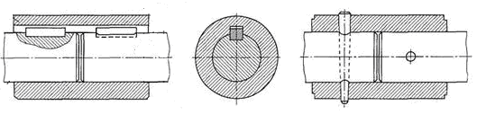
3
Рисунок 60. Втулочная муфта: а — крепление на шпонке; б — крепление штифтом

1
2
3
а)
б)

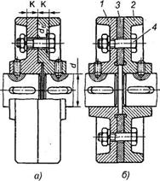
Фланцевая муфта состоит из двух полумуфт 1 и 2 (рисунок 61), соединенных болтами 4. Для передачи вращающего момента используют шпоночные или шлицевые соединения. Вращающий момент передаётся за счёт сил трения между фланцами, а когда болты вставлены без зазора, то также и болтами. Фланцевые муфты стандартизованы в диапазоне диаметров 12...250 мм и передают моменты 8...45000 Нм. В тяжёлых машинах полумуфты приваривают к валам.
а)
б)
Рисунок 61
Эти муфты называют иногда поперечно-свертными. Для лучшего центрования фланцев на одной полумуфте делают круговой выступ, на другой — выточку того же диаметра (рисунок 4, а) или предусматривают центрующее кольцо 3 (рисунок 61, б).

Компенсирующие муфты — допускающие некоторую компенсацию радиальных, осевых и угловых смещений валов (рисунок 62) благодаря наличию упругих элементов (резиновых втулок, пружин и др.).
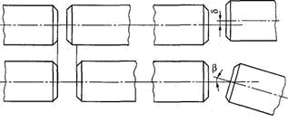

Рисунок 62. Возможные смещения валов

Конструкции этих муфт несколько сложнее, но они допускают некоторые радиальные и угловые смещения осей валов. Основное назначение этих муфт состоит в том, чтобы компенсировать вредное влияние неправильного относительного положения соединяемых валов. Однако эти муфты чувствительны к перекосам. Компенсирующие муфты делятся на жесткие подвижные и упругие (деформируемые).
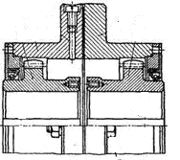
Наибольшее распространение из этой группы муфт получила зубчатая муфта (рисунок 63). Она состоит из полумуфт 1 и 2 с наружными зубьями и разъемной обоймы 3 с двумя рядами внутренних зубьев эвольвентного профиля. Муфта компенсирует радиальные, осевые и угловые смещения валов за счет боковых зазоров в зацеплении и обточки зубьев по сфере. Компенсация несоосности валов сопровождается скольжением зубьев. Для повышения износостойкости зубья подвергают термообработке, а в муфту заливают смазку.
3
1
2
Рисунок 63
Кулачково-дисковая муфта (рисунок 64) состоит из двух полумуфт 1 и 2 с диаметральными пазами на торцах и промежуточного плавающего диска 3 с взаимно перпендикулярными выступами. В собранной муфте выступы диска располагаются в пазах полумуфт. Трущиеся поверхности периодически смазывают пластичной смазкой. Кулачково-дисковая муфта применяется для соединения тихоходных валов (до 250 об/мин). Допустимые радиальные смещения валов — до 0,04 мм, угловое — до 30'. Недостаток этих муфт — повышенная чувствительность к перекосам валов. Эти муфты предназначены главным образом для компенсации относительно параллельного смещения осей валов. Теоретически, при любом смещении передаточное отношение между валами постоянное. При вращении ведущего вала без угловых ускорений ведомый вал также будет вращаться равномерно.
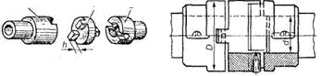
Рисунок 64. Кулачково-дисковая муфта

1
3
2

Подвижные (шарнирные) муфты. Шарнирные муфты соединяют валы под углом до 45⁰, позволяют создавать цепные валы с передачей вращения в самые недоступные места. Всё это возможно потому, что крестовина является не одним шарниром, а сразу двумя с перпендикулярными осями.
Идея муфты впервые предложена Джироламо Кардано в 1570 г. и доведена до инженерного решения Робертом Гуком в 1770 г. (рисунок 65). Поэтому иногда в литературе они называются карданными муфтами, а иногда – шарнирами Гука.

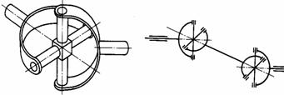
Рисунок 65. Шарнир Гука по идее Кардано

Малогабаритные шарнирные муфты (рисунок 66) стандартизованы в диапазоне диаметров 8...40 мм и моментов 12,5...1300 Нм. Крестовина выполнена в виде параллелепипеда. Шарнир образуется с помощью вставных осей, одна из которых длинная, а другая состоит их двух коротких втулок, стянутых заклёпкой. Конструкция весьма технологична.
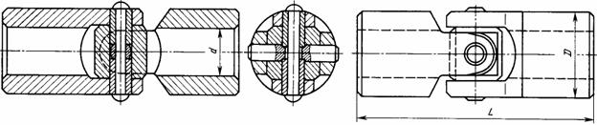
Рисунок 66. Малогабаритная карданная муфта

Упругие муфты. Предназначены главным образом для смягчения (амортизации) ударов, толчков и вибрации. Кроме того, допускают некоторую компенсацию смещений валов.
Главная особенность таких муфт – наличие металлического или неметаллического упругого элемента. Металлические упругие элементы более долговечны и применяются при больших нагрузках, неметаллические просты, дешевле, технологичны.
Достоинства неметаллических: высокая эластичность; электроизоляционные свойства; высокая демпфирующая способность.
Недостатки: меньшая долговечность; меньшая прочность и большие габариты; меньшие нагрузки.
Основными характеристиками упругих муфт являются:
1) жесткость;
2) демпфирующая способность.
Жесткость-зависимость момента от угла закручивания. Может линейной С₁ и нелинейной С₂ (рисунок 67, а). Нелинейные лучше защищают от колебаний.
Демпфирующая способность - определяет количество энергии, которую необратимо поглощает муфта. Энергия определяется площадью петли (рисунок 67, б), чем больше петля, тем лучше муфта поглощает удары и толчки.
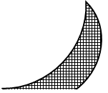
Рисунок 67
нагрузка
разгрузка
б)

С₁₂
С₂

а)

Используются различные упругие элементы (рисунок 68): а – звёздочки, б – шайбы, в – упругие оболочки, г – винтовые пружины, д – змеевидные пружины и т.п. Способность упругих муфт противостоять ударам и вибрации значительно повышает долговечность машин.
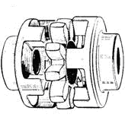
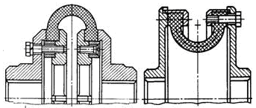
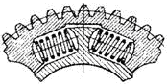
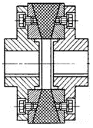
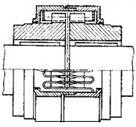
а)
Рисунок 68
б)
с)
д)
е)

Муфта с упругой торообразной оболочкой может, фактически, рассматриваться, как упругий шарнир Гука. Она способна компенсировать значительные неточности монтажа валов.
Упругая втулочно-пальцевая муфта (рисунок 69) по конструкции аналогична фланцевой муфте, вместо соединительных болтов у упругой муфты имеются стальные пальцы 1 на которые установлены эластичные (резиновые, кожаные и т. п.) втулки 2. Эластичные элементы позволяют компенсировать незначительные осевые (для малых муфт 1—5 мм; для больших муфт 2—15 мм), радиальные (0,2—0,6 мм) и угловые (до 30') смещения валов. Упругие втулочно-пальцевые муфты обладают хорошей эластичностью, высокой демпфирующей и электроизоляционной способностью, просты в изготовлении, надежны в работе. Находят широкое применение, особенно для соединения электродвигателей с исполнительными механизмами (машинами) при d< 150 мм. Материал полумуфт — сталь 35, 35Л или чугун СЧ25; пальцы изготовляют из стали 45.
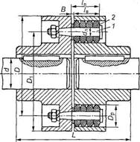
Рисунок 69

Управляемые муфты. Эти муфты предназначены для соединения и разъединения валов. Некоторые типы сцепных муфт позволяют это делать на ходу, без остановки электродвигателя. Сцепные муфты иногда называют сцепными. По принципу работы различают кулачковые (зубчатые) и фрикционные управляемые муфты.
Кулачковые муфты (рисунок 70) состоят из двух полумуфт 1 и 2, имеющих кулачки на торцовых поверхностях. Включение муфты осуществляется за счет полумуфты 2, которая может передвигаться вдоль вала по направляющей шпонке или по шлицам. Во избежание повреждений кулачков включение муфты на ходу допускается без нагрузки при весьма малой разности угловых скоростей валов. Выключение допускается на ходу. Достоинство кулачковых муфт — простота конструкции и малые габаритные размеры; недостаток — невозможность, как правило, включения на ходу. Рекомендуемый материал кулачковых полумуфт — легированная сталь 20Х или 20ХН (с цементацией и закалкой).
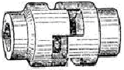
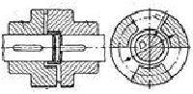
А–А
А
А
Рисунок 70
1
2

Фрикционные муфты (рисунок 71) в отличие от кулачковых, допускают включение на ходу под нагрузкой. Фрикционные муфты передают вращающий момент за счет сил трения. Фрикционные муфты допускают плавное сцепление при любой скорости, что успешно используется, например, в конструкции автомобильного сцепления. Кроме того, фрикционная муфта не может передать через себя момент больший, чем момент сил трения, поскольку начинается проскальзывание контактирующих фрикционных элементов, поэтому фрикционные муфты являются эффективными неразрушающимися предохранителями для защиты машины от динамических перегрузок.
По конструкции фрикционные муфты делят на: дисковые, в которых трение происходит по торцевым поверхностям дисков (одно- и многодисковые) (рисунок 71, а); конусные, в которых рабочие поверхности имеют коническую форму (рисунок 71, б); цилиндрические имеющие цилиндрическую поверхность контакта (колодочные, ленточные и т.д.) (рисунок 71, в). Наибольшее распространение получили дисковые муфты.
Фрикционные муфты работают без смазочного материала (сухие муфты) и со смазочным материалом (масляные муфты). Последние применяют в ответственных конструкциях машин при передаче больших моментов. Смазывание уменьшает изнашивание рабочих поверхностей, но усложняет конструкцию муфты.
Материал для фрикционных муфт — конструкционные стали, чугун СЧ30. Фрикционные материалы (прессованную асбесто-проволочную ткань — ферродо, фрикционную пластмассу, порошковые материалы и др.) применяют в виде накладок.
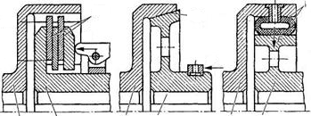
РП
1
2
2
1
1
2
РП
РП
F
F
а)
б)
в)
Рисунок 71. Фрикционные муфты

Главной особенностью работы фрикционных муфт является сжатие поверхностей трения. Отсюда ясно, что такие муфты рассчитываются на прочность по контактному давлению на износостойкость. Для каждой конструкции необходимо вычислить сжимающую силу и разделить её на площадь контакта. Расчётное контактное давление не должно быть больше допускаемого для данного материала.

Самоуправляемые муфты. Эти муфты предназначены для автоматического разъединения валов в зависимости от изменения одного из следующих параметров: вращающего момента — предохранительные муфты, направления вращения — обгонные, и скорости вращения - центробежные.
Предохранительные муфты. Эти муфты допускают ограничение передаваемого вращающего момента, что предохраняет машины от поломок при перегрузках. Наибольшее распространение получили предохранительные кулачковые, шариковые и фрикционные муфты (рисунок 72).

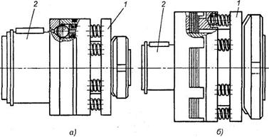
1
а)
2
1
2
б)
Рисунок 72. Предохранительные муфты

От сцепных и других муфт они отличаются отсутствием механизма включения. Предохранительные кулачковые и шариковые (рисунок 72, а) муфты постоянно замкнуты, а при перегрузках кулачки или шарики полумуфты 1 выдавливаются из впадин полумуфты 2, и муфта размыкается. Иначе работает предохранительная фрикционная муфта (рисунок 72, б). При перегрузке за счет проскальзывания происходит пробуксовывание этой муфты (останавливается ведомый вал). Рассмотренные на рисунке 72 предохранительные муфты применяют при частых перегрузках.
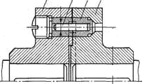
При маловероятных перегрузках применяют предохранительные муфты с разрушающимся элементом, например со срезным штифтом (рисунок 73). Такая муфта состоит из дисковых полумуфт 1 и 2, соединяемых металлическим штифтом 3, вставленным в термически обработанную втулку 4. При возникновении перегрузки штифт срезается, и муфта разъединяет валы. Они просты по конструкции и малогабаритны.
Рисунок 73
1
3
4
2
d_{ш}
D
Для изготовления деталей предохранительных муфт в зависимости от типа муфты применяют конструкционные стали, чугун СЧЗО, фрикционные материалы, сталь ШХ12 и др. Штифты для муфт с разрушающимся элементом изготовляют из стали 45, втулки — из стали 40Х с закалкой.
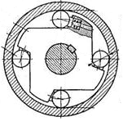
Муфты обгонные (рисунок 74) предназначены для передачи вращающего момента в одном направлении (например, для вращения втулки заднего колеса велосипеда). Ролики 3 муфты свободного хода за счет сил трения заклиниваются между поверхностями полумуфт 1 и 2. При уменьшении скорости вращения полумуфты 1 вследствие обгона ролики выкатываются в широкие участки вырезов, и муфта автоматически размыкается.
2
3
1
D
Рисунок 74
Центробежные муфты (рисунок 75) служат для автоматического включения (выключения) валов при заданных угловых скоростях. Центробежная муфта состоит из ведущей и ведомой полумуфт 1 и 2, в пазы которых устанавливают фрикционные грузы — колодки 3.
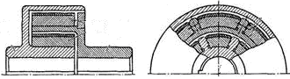
Рисунок 75
1
2
3
3

При достижении ведущей полумуфтой заданной угловой скорости колодки 3, за счет центробежных сил, прижимаются к ведомой полумуфте, и муфта включается. В показанной на рисунке 75 конструкции любая из полумуфт (1 или 2) может быть ведущей. Передача вращающего момента осуществляется силами трения, значение которых пропорционально квадрату угловой скорости. Центробежная муфта допускает частые включения, обеспечивает плавное включение и имеет сравнительно небольшие габаритные размеры.
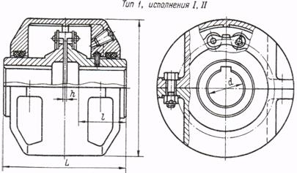
1)
3)
2)

